Отчет индивидуальному проекту. Этап 1

Основы информационной безопасности

Наговицын Арсений, НКАбд-03-23

Содержание

# 1 Задание

1. Создание и настройка виртуальной машины
2. Установка Kali linux

# 2 Выполнение лабораторной работы

## 2.1 Создание и настройка виртуальной машины

Создаю новую виртуальную машину (рис. ??).

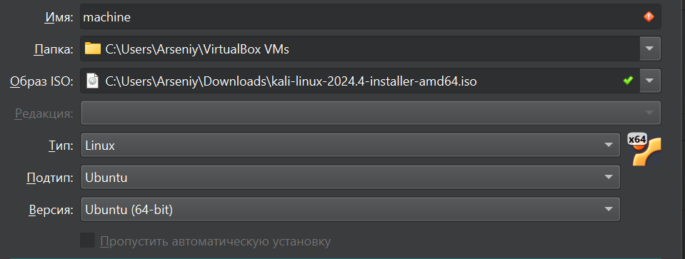

Окно VirtualBox

Выделяю 10 ядер процессора (рис. ??).

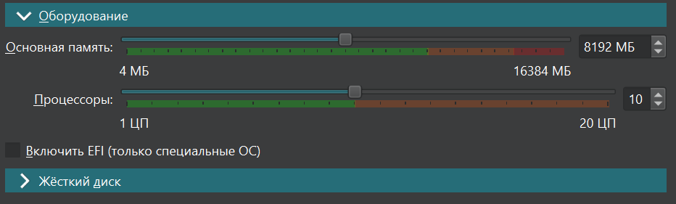

Окно VirtualBox

Создаю новый виртуальный жесткий диск (рис. ??).

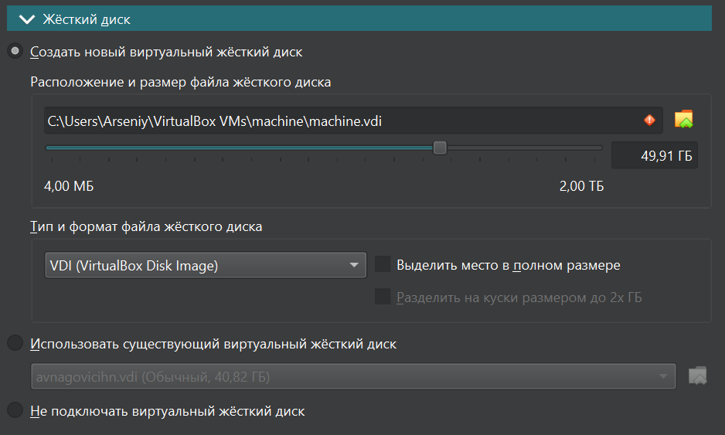

Окно VirtualBox

## 2.2 Установка Kali linux

Выбираю язык, на котором будет система Kali Linux (рис. ??).

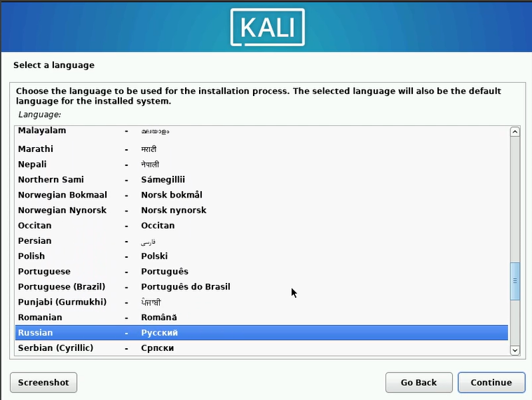

Установщик Kali Linux

Создаю пользователя (рис. ??).

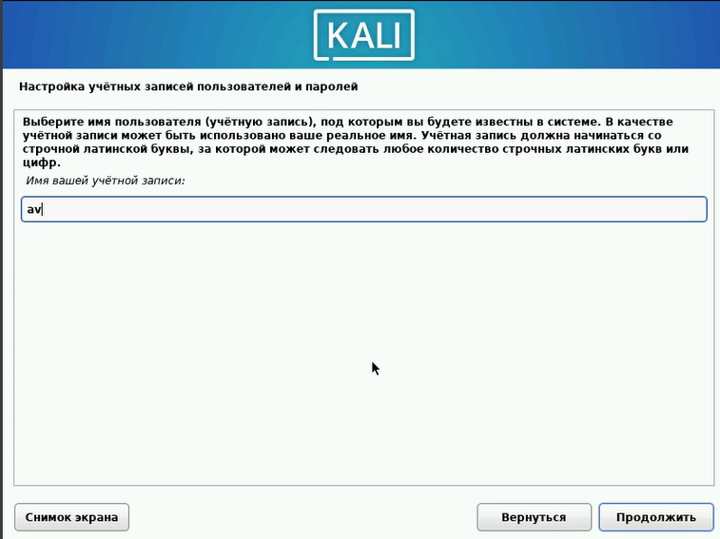

Установщик Kali Linux

Создаю пароль для пользователя (рис. ??).

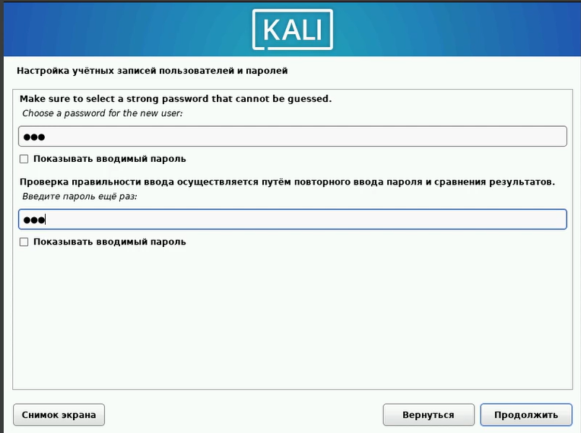

Установщик Kali Linux

Настраиваю разметку диска (рис. ??).

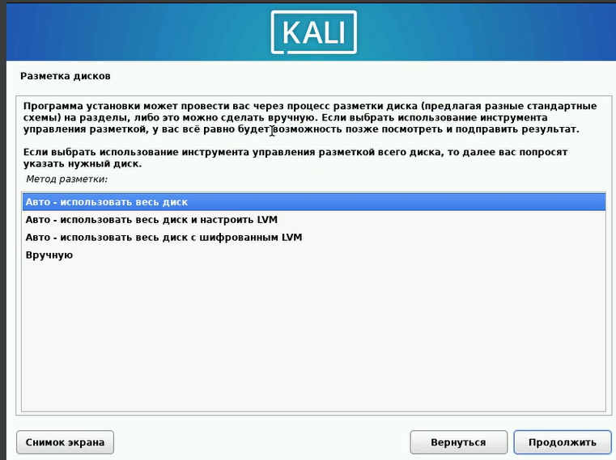

Установщик Kali Linux

Настройка разметки дисков (рис. ??).

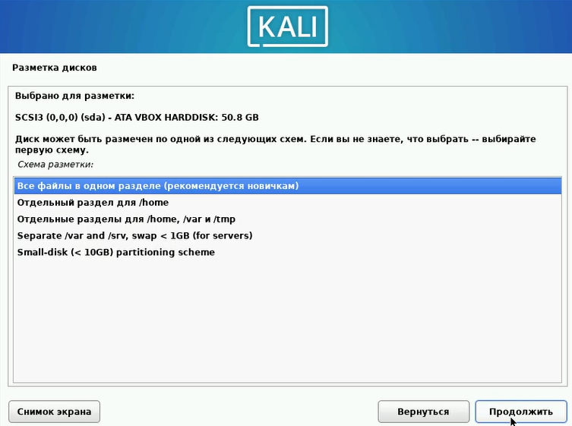

Установщик Kali Linux

Установка GRUB (рис. ??).

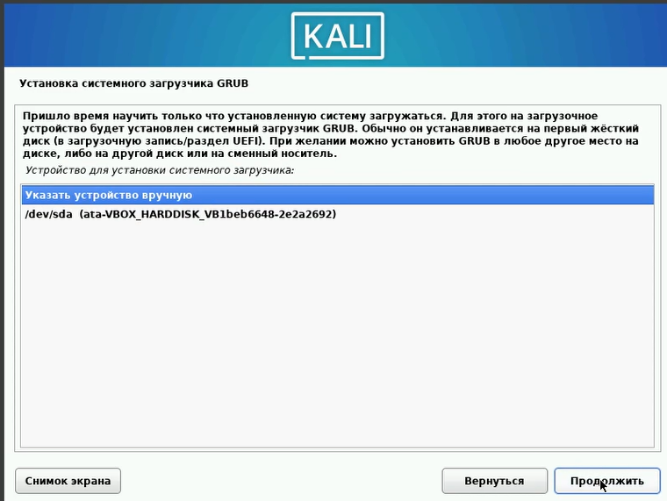

Установщик Kali Linux

Завершение установки (рис. ??).



Установщик Kali Linux

# 3 Выводы

В этом этапе проекта, я получил практические навыки в установке системы Kali Linux.

# Список литературы